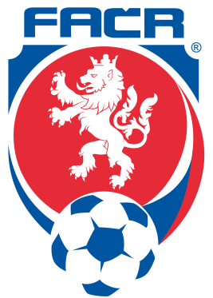

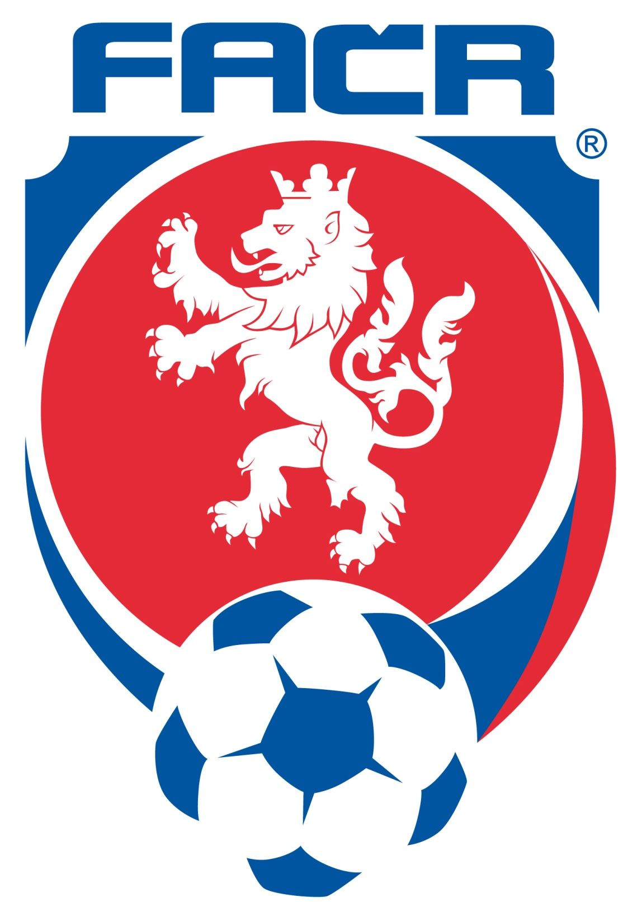

Mezistátní přátelské utkání U21

ČESKÁ REPUBLIKA
-
RAKOUSKO

3.6. 2014 – 17:00 hod.
Uherské Hradiště

Program ČR “21“

Neděle, 1.červen 2014

09:00 sraz TC AC Sparta Praha, odjezd Uherské Hradiště
16:30 trénink (1. FC Slovácko)

Pondělí, 2.červen 2014

15:30 trénink (1. FC Slovácko)

Úterý, 3.červen 2014

10:30 trénink (možno vedlejší hřiště)
17:00 ČR – Rakousko (1. FC Slovácko)

Ubytování v ČR

Hotel Koníček
Družstevní 167 tel.: +420 572 551 011
686 05, Uherské Hradiště e mail: hotel@konicek.cz

Program Rakousko “21“

Pondělí, 2.červen 2014

17:45 Příjezd do hotelu Orea v Uherském Hradišti

Úterý, 3.červen 2014

10:30 trénink (lehký u hotelu)
17:00 ČR – Rakousko (1. FC Slovácko)
19:45 Odjezd do Vídně

Rozhodčí

HR: Kružliak Ivan (Slovensko)
ASR: Hancko Branislav (Slovensko)
ASR: Roszbeck Mário (Slovensko)
4R: Zbyněk Proske (Česko)

Nominace týmu České republiky do 21 let na utkání s Rakouskem 3.6.2014

Jméno Narozen Klub Zápasy U21/Góly U21

Brankáři:
Jiří Pavlenka 14.04.1992 FC Baník Ostrava 2 / 0
Lukáš Zima 09.01.1994 FC Janov 1 / 0
Obránci:
Jan Baránek 26.06.1993 FC Baník Ostrava 2 / 0
Jakub Brabec 06.08.1992 AC Sparta Praha 6 / 0
Vladimír Coufal 22.08.1992 FC Slovan Liberec 0 / 0
Matěj Hanousek 02.06.1993 FK Dukla Praha 7 / 1
Matěj Hybš 03.01.1993 AC Sparta Praha 4 / 0
Jakub Jugas 15.05.1993 1. FK Příbram 5 / 0
Marek Kysela 10.07.1992 FK Baumit Jablonec 4 / 0
Záložníci:
Martin Frýdek 24.03.1992 FC Slovan Liberec 4 / 0
David Houska 29.06.1993 SK Sigma Olomouc 5 / 0
Matěj Končal 08.12.1993 FC Viktoria Plzeň 2 / 0
Vojtěch Kubista 19.03.1993 FK Baumit Jablonec 1 / 0
Lukáš Masopust 12.02.1993 FC Vysočina Jihlava 5 / 0
Tomáš Přikryl 04.07.1992 AC Sparta Praha 3 / 0
Michal Trávník 17.05.1994 1. FC Slovácko 1 / 1
Jaromír Zmrhal 02.08.1993 SK Slavia Praha 8 / 1
Útočníci:
Antonín Fantiš 15.04.1992 FK Baumit Jablonec 7 / 0
Michael Krmenčík 15.03.1993 FC Baník Ostrava 3 / 2
Jiří Skalák 12.03.1992 FC Zbrojovka Brno 7 / 0
Lukáš Stratil 29.01.1994 1. FK Příbram 4 / 2

REALIZAČNÍ TÝM
Tomáš Paclík gestor za výkonný výbor
Radek Bejbl patron
Jakub Dovalil hlavní trenér
Jan Suchopárek asistent trenéra
Petr Kouba asistent trenéra
Jiří Ryba kondiční trenér
Tereza Šílová vedoucí mužstva
Jaroslav Kolář tiskový mluvčí
Alexandr Kučera lékař
Daniel Sobotka fyzioterapeut
Edwin Mahr fyzioterapeut
Jaroslav Farář kustod
Ondřej Vdovjak kustod

Nominace týmu Rakouska do 21 let
(statistiky k 28. 5. 2014, bez utkání se Srbskem)

Jméno Narozen Klub Zápasy / Góly

Brankáři:
Samuel Radlinger 07.11.1992 SK Rapid Vídeň 10 / 0
Cican Stankovič 04.11.1992 SV Grödig 0 / 0
Richard Strebinger 14.02.1993 SV Werdrer Brémy 5 / 0
Obránci:
Patrick Farkas 09.09.1992 SV Mattersburg 19 / 0
Maximilian Hofmann 07.08.1993 SK Rapid Vídeň 0 / 0
Bernhard Janeczek 10.03.1992 SV Ried 1 / 0
Philipp Mwene 29.01.1994 VfB Stuttgart 0 / 0
Marvin Potzmann 07.12.1993 SV Grödig 0 / 0
Christian Schilling 06.01.1992 FC Wacker Innsbruck 5 / 0
Lukas Spendlhoffer 02.06.1993 AS Varese 1910 13 / 0
Záložníci:
Christian Gartner 03.04.1994 Fortuna Düsseldorf 0 / 0
Florian Kainz 24.10.1992 SK Sturm Graz 14 / 1
Tobias Kainz 31.10.1992 SK Sturm Graz 10 / 1
Stefan Nutz 15.02.1992 SV Grödig 0 / 0
Simon Piesinger 13.05.1992 FC Wacker Innsbruck 9 / 1
Louis Schaub 29.12.1994 SK Rapid Vídeň 5 / 2
David Schloffer 28.04.1992 SK Sturm Graz 4 / 0
Dominik Starkl 06.11.1993 SK Rapid Vídeň 3 / 1
Kevin Stöger 27.08.1993 1. FC Kaiserslautern 12 / 2
Peter Tschernegg 23.07.1992 SV Gröding 3 / 0
Útočníci:
Michael Gregoritsch 18.04.19094 FC St. Pauli 13 / 7
Toni Vastic 17.01.1993 SV Ried 7 / 3
Robert Zulj 05.02.1992 FC RB Salcburk 12 / 6

Realizační tým
Werner Germ Manažer týmu
Werner Gregoritsch Hlavní trenér
Dietmar Pegam Asistent trenéra
Roland Goriupp Trenér brankářů
Wolfgang Luisser Kondiční trenér
Gerhard Kölndorfer Lékař
Kurt Lapiere Fyzioterapeut
Johannes Handler Fyzioterapeut
Wolfgang Hartweger Mentální kouč
Rene Riesner Masér
Josef Richter Kustod

